研究主題：生生不息的生質能
研究者：郭鎮維
指導教師：彭瓊慧老師

壹、研究動機
能源短缺已經成為全世界各位關注的議題，大家無不致力探求取代石油能源的新興能源，如風力、水力、太陽能、核能等，最近，更有生質能源的研究與推廣。
士林國小是個林木茂密青翠的美麗學校，每次到了掃地時間，總是掃出一桶桶的落葉，看著一桶桶的落葉被扔掉，實在可惜，有沒有什麼辦法可以將這些落葉廢物利用呢？和老師討論後，我決定試試看檢測這些落葉成為生質能源的可行性。
貳、研究目的
一、了解生質能的種類、生產方式及相關情形
二、探討以甘蔗糖蜜作為生質酒精的最佳比例
三、探討落葉纖維生產生質酒精的可行性
参、研究方法
一、文獻蒐集
二、實驗法
肆、研究內容
一、什麼是生質能
什麼是生質能呢？簡單來說就是將我們的廢棄物再次轉換為新的燃料，它有達到製造新能源和減少廢棄物的雙重環保功用，一般的城市垃圾、農業廢棄和動物的排泄物都可成為發電的應用，由於在發電的過程中產生的汙染較少，生質能成為現在最夯、最新興的能源，受到大家的重視，太陽能、風能、水力、火力等等都只是能發電，生質能卻可以製造出酒精、柴油等液態能源。比起其他的能源在致早也比較容易，製造過程和儲存也比較方便，生質能從古代都一直有在使用古中國再沒有發現石油時都是以木頭作為燃燒的材料。
二、生質能的材料
上面講了那麼多，那麼生質能的材料有哪些呢?生質能的主要材料有垃圾、木頭、動物糞便等等他們都可以用來做為生質能的材料，以下是詳細的說明。
(一)木材
木材是目前最受廣泛使用的生質能，經擠壓後的木材成木條、木片和原木球等形狀，圓木球是由極高密度機器改良後產生的，所以密度較高可燃燒的時間及所產生的熱能也比較高，他們所產生的熱能可以用在很多地方。在一些歐洲的社區他們會訂購中大型的原木球，甚至經過中央的的燃燒設備來提供社區所需的熱能。
(二)廢棄物(含動物糞便、植物材存物、城市廢棄物、汙泥等)
一般動物了排泄物不是做成肥料就是直接沖掉，除了這兩種外其實他還可以用來直接燃燒，這樣可以減少對河川的汙染還可以有新的能源不是很好嗎?我們卻這樣浪費了好幾年。
而植物材存物、糞便和汙泥都可以利用發酵的過程而產生酒精及沼氣等。沼氣和天然氣一樣是可以用來燒得，雖然濃度沒有天然氣高不過還是可以燒。而生質酒精在剛開始的濃度不高不過再蒸餾後到達95-99度就可以當作汽油燒了。
城市垃圾多是被拿來直接燃燒，經燃燒後會產生熱能當然它所造成的污染也較高。
(三)農作物
可以製造生質能的植物有：油菜花、甘蔗、麥子、玉米等，而他們是要以哪一種方法來製造酒精呢?是經過發酵來製造燃燒酒精，他們有些屬於糖性較高的植物，有些則是澱粉較高，澱粉較高的要用酵素來分解病糖化，在糖化後並讓它發酵成酒精，再經蒸餾成為濃度較高的乙醇。
甲醇=食用酒精
乙醇=工業用酒精
三、生質能製造的方法
(一)直接燃燒
直接燃燒是最簡單的製造能源方法。把廢棄物直接燃燒以產生熱能與電力，如現有的大型垃圾焚化廠，以焚化垃圾發電。經過強烈的氧化作用(燃燒)，在燃燒的過程中會產生熱能和氧化物(即二氧化碳)，所以燃燒的物品必須含有碳的成分，曬乾後的木頭是極佳的燃料，不過那種方法十分的不環保，必須砍伐樹木，而最環保的就是利用草石性動物的糞便，曬乾的草食性動物的糞便是很好的燃燒材料，在一些偏遠地區都會用這種方法來製造燃料。
(二)物理轉換
物理轉化是指將廢棄物經破碎、分選、乾燥、混合添加劑及成型等過程，製成易於運輸及儲存的固態衍生燃料，作為鍋爐、水泥窯的燃料，如紙廠把廢棄物製成錠型的固態燃料，做為燃煤鍋爐的輔助燃料。
(三)熱轉換
轉轉換技術是指將廢棄物利用氧化與裂解等熱轉換程序產生合成燃油或燃氣(瓦斯)，作為燃燒與發電設備的燃料。例如從廢保麗龍或廢塑膠可回收燃油做為鍋爐的燃料；又如稻穀、能源作物或廢紙渣可產製合成燃氣，進行燃氣發電。
(四)生物/化學轉化
生物轉換的方式是指經過發酵等生物轉換程序以產生沼氣、酒精氫氣等，作為引擎、發電機與燃料電池的燃料。主要是靠著加入細菌的方式將廢棄物裡的有機物質分解出來，藉此得到可燃性的氣體。分解出來的氣體成分有甲烷、二氧化碳以及少量的硫化氫。此轉換關鍵在於選擇的細菌。可分解有機物的細菌可分為兩種，一是厭氧菌，一是好氧菌。顧名思義，當氧氣充足時採用好氧菌，反之則使用厭氧菌。經好氧菌分解的有機物，其產物大多是二氧化碳。若是想要產生可燃氣體，就必須採用厭氧菌。經厭氧菌分解的有機物，其產物為沼氣，其中甲烷的含量約為50%~80%，屬於中熱值產物。例如垃圾掩埋場廢棄物、工業或畜牧廢水經發酵產生的沼氣可以發電。
(五)化學轉換

化學轉換主要是利用廢棄用油，產生出液態燃料用油。利用油脂作物或廢食用油與甲醇（或乙醇）進行轉酯化反應，可產生脂肪酸甲酯（或乙酯）及甘油等產物；經分離甘油後，以蒸餾去除未反應完全的油脂，產生與一般柴油品質相當的液態燃料，稱為生質柴油。如廢食用油經酯化反應可產生質柴油，作為汽車的替代燃料等。反應後甲基酯化油產量約和加入原料相似，不同的是多了副產物甘油。由於使用生質柴油的引擎排氣不含鉛、二氧化硫、鹵化物，且能大幅降低碳煙、硫化物、未燃碳氫化合物、一氧化碳及二氧化碳，成為目前積極發展的新能源之ㄧ。

四、生質能的優缺點
生質能雖然有很多的優點，但也有一些需要改進的缺點，其中間的取捨需從中量衡。
(一)優點
1.既可以製造新的能源還可以減少我們的垃圾量有雙重環保的作用。
2.可以減少石油使用量
3.在燃燒的過程所產生的廢氣比石油少很多。
4.生產容易且便宜
(二)缺點
1.生產出來的油沒有石油來的好
2.現在的引擎不能適應生質油
3.必須再經過分類才能使用
4.生產時仍會有溫室氣體
五、全球生質能使用狀況
不過我們真的有用到生質能嗎?答案是肯定的。現在全球生質能使用高達13.5%，是全球使用數量第四高的能源，僅次於石油、天然氣、煤。這些在生能源中，可燃性廢棄物占最大部分(10.8%)，其次是在水力(2.2%)、地熱(0.442%)、太陽能(0.039%)、風能(0.026%)、潮(0.004%)。
現在巴西車主要是生質酒精來作為燃料，他們每年的生質酒精量占全球生產酒精量的40%。
經2001年的統計，14%的生質能有34.2%是亞洲使用(不包括大陸)，非洲占23.9%，中國占20.5%，經濟聯合發展組織會員國(含歐美日等20國)占。在使用生質能方面，日本以自己生產或它國進口的生質能酒精E3(在汽油中混合3%容積的無水酒精)來代替汽油的使用。由於使用生質酒精所產生的廢氣比使用汽油少2.4%，對於環保有莫大助益。
巴西則是大量的生產甘蔗酒精，自1931年開始推廣酒精汽油，經過數十年的發展，石油進口依存度由1973年90%達到目前的自給自足，成為全球最大的酒精出口國。在1979年他們成功的製造了第一輛使用無水酒精的車。巴西平均用一公噸的甘蔗可產出八十公升的酒精，在2003年順利生產出一款可彈性互換酒精及石油的的車款FFV。
在台灣方面，並北市內台灣中油公司文林路站、龍安站、富陽街站、中崙站、林森北路站、和平西路站、信義路站及南港站等8座加油站，添加使用E3酒精汽油。E3酒精是在一般的無鉛汽油中加入3%的生質酒精，生質酒精以糖類(甘蔗、甜高粱)及澱粉類(甘蔗、玉米、稻桿)的為主，我國在2001年時就開始製造了，預計在2011年全面供應E3酒精汽油。雖然比其他國家慢了點我國總算在這方面有了一些進展。
五、實驗
在蒐集資料的過程中得知，甘蔗製作生質酒精的產值極高，因此，我們決定先行實驗找出甘蔗製作酒精的的最佳比例。
(一)生質酒精的製造方法
本研究採用生質燃料以生物轉化的過程進行生質酒精的製作。所謂生質酒精是指由生物物質所製成的酒精，生質酒精與汽油混合之燃料及為生質酒精汽油。可製作生質燃料之生質作為及主要組成如下表：
生質燃料 | 生質酒精 |  |  |  |  |  |  |  |  |  |  |  |  | 生質柴油
主要組成 | 糖質 |  | 澱粉 |  |  |  |  |  | 纖維及其他 |  |  |  |  | 脂質
生質作物 | 甘蔗 | 甜菜 |  | 甘薯 | 稻米 | 甜高粱 | 玉米 | 木薯 |  | 蔗渣 | 乾草 | 木材 | 海藻 |  | 油菜籽 | 大豆 | 向日葵 | 海藻
不過到底該怎麼做呢?以下是生質酒精製造的流程圖：
切碎
原料、殿粉、糖類植物(稻杆、玉米芯、硬木、樹葉)

蒸煮
糖化
發酵
蒸餾
CO₂
生物乙醇(95%)
(工業用酒精)
分子篩
無水酒精(99%)

(二)製酒發酵的原理
- 如果是澱粉類的(稻杆、玉米芯)必須先加入液化酵素(可以使澱粉類植物轉化成含有糖分的液態物質。)，再加入糖化酵素，讓澱粉類植物分解成葡萄糖再加以發酵就成為我們所使用的酒精了，而糖類的植物呢(甘蔗、蕃薯)，加入糖化酵素(使糖類植物變成酒精)後就可以直接發酵了。
- 澱粉+澱粉酵素+澱粉糖化酵素 水解 葡萄糖(糖類植物可省略這過程，不過得加入糖密麴使糖分轉化成葡萄糖。)
- 葡萄糖 發酵 酒醮(開始有了酒精濃度)在經過一次，蒸餾二次，蒸餾三次蒸餾.....酒精濃度達95-99度時就可以當石油燒了

由於蔗渣需要經過蒸煮的過程，因此，我們決定採用糖蜜，也就是蔗汁再經過蒸發、乾燥、結晶等程序後所產生的副產品，可省略掉糖化的過程。
實驗一：
(一)研究目的：
從糖蜜麴製酒說明中得知，糖：水：糖蜜麴的最佳比例為25公斤的糖，乾淨水100公斤，糖蜜麴600克，即濃度為20%的糖水，在加入糖蜜麴。而本研究使用糖蜜，與一般蔗糖不同。糖蜜中的糖僅占了全體的13/22，故我們做一前導性實驗，以了解糖蜜和水的最佳比例。我們的平均產值以公式：
出酒率=產出酒量(L)*酒精度(%)/原料重(kg)
=0.7L*20%/〈2+0.5〉kg
=5.6%

(二)研究器具:
1.4L製酒機:小型的製酒機內附濾心 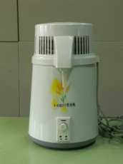 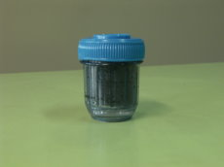
桶子2個 除酒桶
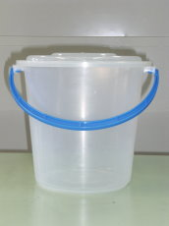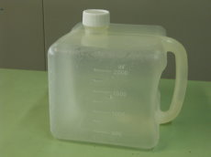
量杯
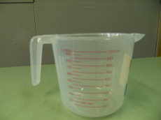
2.酒度計0-50、酒度計50-100、
3.黑甘蔗糖蜜：
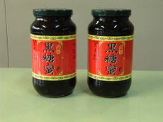
4.糖蜜麴：糖密麴的作用是將糖份轉化成酒精
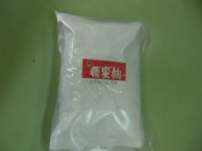
(三)研究步驟
1.分為兩實驗組，分別以糖蜜：水：糖蜜麴=0.5公升：2公升：0.24公克(第一組)和糖蜜：水：糖蜜麴=0.75公升：2公升：0.24公克(第二組)將糖蜜放入清水中攪拌均勻，再加入糖蜜麴。
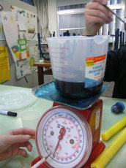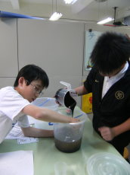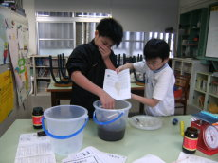
2.將放置好地未發酵酒精放置陰暗處11天
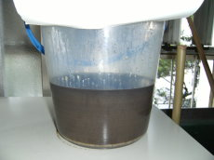(第一組)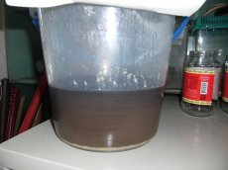(第二組)
3.拿出發酵酒精做第一次蒸餾
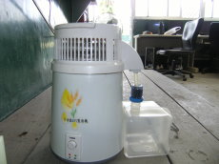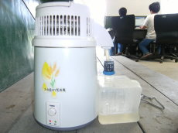
4.待酒精冷卻後以酒度計測量酒精濃度
5.第二次蒸餾及測量
6.第三次蒸餾及測量
(四)實驗結果
1.第一次蒸餾
糖蜜：水：糖蜜麴 | 發酵時間 | 出酒率 | 酒精濃度 | 顏色
0.5公升：2公升：0.24公克 | 11天 | 7.2% | 20度 | 白色有雜質(少量)
0.75公升：2公升：0.24公克 | 11天 | 10% | 29度 | 黃色十分混卓雜質很多

第一組出酒率：平均產值以公式
出酒率=產出酒量(L)*酒精度(%)/原料重(kg)
=1L*20%/〈2+0.75〉kg
=7.2%

第二組出酒率：平均產值以公式
出酒率=產出酒量(L)*酒精度(%)/原料重(kg)
=1L*29 %/〈2+0.75〉kg
=10%
(第一組)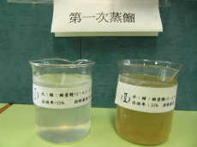(第二組)
研究發現：
- 在發酵過程當中一開始始就是純粹的糖味，一直到第五天顏色開始慢慢轉為淡茶色，也開始有了酒味到了第八天(說明中的時間)酒精度測量酒精濃度卻依然是0，所以我們在加入0.12克的糖蜜麴，一直到了第十一天顏色已明顯，酒香轉為為濃郁，所以我們直接進行蒸餾。
- 從表發現加入0.75公升糖蜜的第二組(濃度為0.36%的糖蜜水)蒸餾出的酒精濃度較高，於是我們決定以第二組的比例來繼續接下來的實驗。
- 第二組的蒸餾酒，酒精濃度較高顏色偏土黃色，猜測雜質較多。
- 在剛蒸餾完時第一組的酒精濃度為24度，在冷卻後濃度為20度，在剛蒸餾完時第一組的酒精濃度為33度，在冷卻後濃度為29度
我們猜測是因為溫度的高低影響比重，造成酒測結果有誤差。因此，為了證實溫度是影響研究結果的中介變項，我將酒隔水加熱，再放入酒度計，發現酒精濃度明顯增加，可確定溫度高低影響酒精濃度的測定。
2.第二次蒸餾
組別 | 蒸餾時間 | 出酒率 | 濃度 | 顏色
第一組 | 2小時 | 10.5% | 21度 | 白色仍有仍有一點點的雜質(少之又少)
第二組 | 2小時 | 29% | 29度 | 白色仍有雜質
第一組出酒率：平均產值以公式
出酒率=產出酒量(L)*酒精度(%)/原料重(kg)
=0.5L*21%/〈0.5〉kg
=10.5%
第二組出酒率：平均產值以公式出酒率=產出酒量(L)*酒精度(%)/原料重(kg)
=0.5L*29%/〈0.5〉kg
=29%
其他發現：酒精濃度有微微的差別和更清澈以外在其他方面並沒有差很多。
3.第三次蒸餾
組別 | 蒸餾時間 | 出酒率 | 濃度 | 顏色
第一組 | 2小時 | 18% | 21度 | 透明無雜質
第二組 | 2小時 | 25% | 29/度 | 白色無雜質
第一組出酒率：平均產值以
公式出酒率=產出酒量(L)*酒精度(%)/原料重(kg)
=0.417L*21%/〈0.5〉kg
=18%
第二組出酒率：平均產值以公式
出酒率=產出酒量(L)*酒精度(%)/原料重(kg)
=0.417L*29%/〈0.5〉kg
=25%
研究發現：
1.濃度沒有明顯變化卻變得乾淨許多。
2.二次與三次蒸餾並無法提高酒精濃度。
實驗二：加入葉子
- 研究目的
我們這一次延續上一次的實驗，加入了葉子，以了解樹葉纖維製成生質酒精的可行性。
- 研究器具
學校落葉製成的碎粉(榕樹葉、樟樹)
- 實驗步驟
1.收集校園內的落葉並放入果汁機中打碎
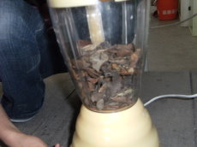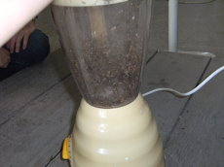
2.分為三組，糖蜜：水：糖蜜麴：葉子=0.75公升：2公升：0.2公克：0.3公克(第一組)，糖蜜：水：糖蜜麴：葉子=0.75公升：2公升：0.24公克：0.5克(第二組)，糖蜜：水：糖蜜麴：葉子=0.75公升：2公升：0.24公克：0.7克(第三組)，將糖蜜放入清水中攪拌均勻，再加入糖蜜麴和葉子。
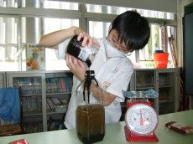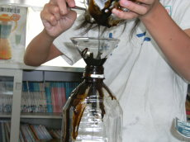
3.放至於陰暗處靜置11天
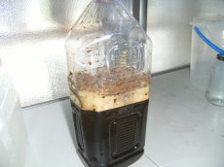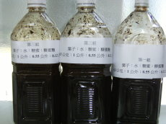
4.放入桶中進行初次蒸餾並在冷卻後測量
5.第二次蒸餾並測量
6.第三次蒸餾並測量
- 實驗結果
1.第一次蒸餾
未蒸餾比例  蜜：水：糖蜜麴：樹葉纖維 | 發酵時間 | 出酒率 | 酒精濃度 | 顏色
0.75公升：2公升：0.24公克：30公克 | 11天 | 無 | 無 | 無
0.75公升：2公升：0.24公克：50公克 | 11天 | 5.2% | 13度 | 混沌白有一雜質
0.75公升：2公升：0.24公克：70公克 | 11天 | 6% | 15度 | 混沌白有小樹葉
第一組出酒率：平均產值以公式
出酒率=產出酒量(L)*酒精度(%)/原料重(kg)
=0L*0%/〈0+0〉kg
=0%
第二組出酒率：平均產值以公式
出酒率=產出酒量(L)*酒精度(%)/原料重(kg)
=1L*15%/〈2+0.5〉kg
=6%
第三組出酒率：平均產值以公式出酒率=產出酒量(L)*酒精度(%)/原料重(kg)
=1L*13%/〈2+0.5〉kg
=5.2%
研究意外
在放入後急速的冒泡，到了第二天3個瓶子都變形了，由於我們覺得將蓋子蓋發酵的四度會比較快所以都將蓋子蓋緊，直到第三天我們發現我們錯了，第1組的實驗組爆開來了，於是我和老師決定在其他蓋子上都打上5個洞。
研究發現：
一、加入葉子之後，開始急速的發泡，產生二氧化碳，導致罐子爆炸。我們覺得加入葉子的發酵時間較快，不過只有初期。
二、在製作這組實驗的期間，顏色比起之前的更為深色，再第二天時研究組中的葉子就已經沉殿在底下了，與剛開始比起來的發酵速度也減緩許多於是我們猜測是酒麴與葉子一起被壓在底下而影響了發酵。
三、第一次蒸餾出的酒精為乳白色的，而且蒸餾的速度極快，僅花了一半的時間(約一小時)。
四、加入樹葉纖維後所蒸餾出的酒精濃度與第一次的實驗比起來濃度明顯偏低，為13-15度，顯示樹葉纖維影響了發酵結果。推測可能的原因有落葉較重押住糖蜜麴，沉澱在下部導致未能充份混合，發酵時間不足、落葉未經過蒸煮及糖化的過程，導致時間(後期) 影響酒醮形成。
五、因為酒精濃度低連帶造成出酒率低。
2.第二次蒸餾
組別 | 蒸餾時間 | 出酒率 | 濃度 | 顏色
第二組 | 2小時 | 9% | 13.5度 | 透明間混白
第三組 | 2小時 | 8.6% | 13度 | 透明沒有雜質

這次的實驗酒精濃度並沒有增加也沒有減少，不過在顏色方面卻變的乾淨許多。
3.第三次蒸餾
組別 | 蒸餾時間 | 出酒率 | 濃度 | 顏色
第二組 | 2小時 | 7.5% | 15度 | 透明無雜質
第三組 | 2小時 | 8.25% | 15度 | 就是透明
結果：酒精濃度些微提高，增加2度
- 結果與討論：
  - 在攝氏溫度約為23-30度間的天氣時，經發酵11天左右能得到第一次的酒醮，其糖蜜：水：糖蜜麴之最佳比例為0.75公升：2公升:0.24公克。第一次蒸餾之酒精濃度為29度，出酒率為10%。
  - 再次蒸餾並無法提高酒精濃度。
  - 評估經濟效益，750公克糖蜜經發酵可製得約1公升、酒精濃度為20度之糖酒，成本價為150元。換算成0.6公升裝，則約為90元成本價。相較於目前一瓶0.6公升，濃度為20%的紅標米酒售價45元，成本高出一倍。
  - 落葉纖維的多寡對於生質酒精的產出並無明顯的影響，反而降低。

陸、研究限制與建議
- 本研究探討以甘蔗為生質酒精主要原料的出酒情形，採用的糖蜜發酵，建議未來研究者可改以砂糖直接進行發酵，比較兩者的差異。
- 落葉纖維製作生質酒精的過程中影響的變因甚多，建議未來研究者可以先將落葉蒸煮進行糖化再發酵，或許可以縮短發酵時間，提高酒精濃度及出酒率。
- 本次研究樹葉蒐集的過程中未能加以分類，採用的是混合的學校落葉，建議未來研究者可以細分不同種類如樟樹、欒樹、榕樹等的落葉進行實驗。亦可以採用不同的生質材料，糖類如甘藷、甜菜；澱粉類如玉米、稻米等進行進行實驗，找出可大量生產又符合經濟效益的生質材料。
- 在機器方面，本研究使用的4L製酒機，每一次所產量並不多，建議未來的研究者在經費充裕的情形下可使用較大容量的蒸餾器，或自行研發的蒸餾器。
柒、研究心得
我在製造的過程中發現，要完整的控制變因真的很不容易，溫度、溼度、地點等等要考量的很多，先放葉子還是先放酵母也讓我思考了很久，在做實驗時有好幾次差點因為我的衝動而使整個實驗會了，這也讓我發現作事並不是要球快速，而是要求精細，做一個實驗讓我了解到了我自己的缺點，也讓我有了更新的經驗。
在剛做實驗時我連什麼是生質能都不知道，經過了這一次的實驗讓我了解到了生質能是什麼東西也讓我了解怎麼製酒，製酒的發酵、蒸餾、過濾等等......
在實驗中我遇到了許多問題，再討論後都一一解決了，我對於如何解決自己的問題也有了很大得進步。
參考資料：
蔡孟勳、翁爾謙、蔣易達、陳冠仲（民97）：中華民國第四十八屆中小學科學展覽會──由廚餘米飯製造酒精之研究。北市：教育局。
吳耿東、李宏台（民93）：生質能源－化腐朽為能源。科學發展，383期，22-27頁。
吳耿東(97)：97年度嘉義縣阿里山鄉茶山民國小學配合辦理國立台灣科學教育講座
翁鳳英(96):歐盟生質能發展現況
蔡孟軒：酒精汽油P23-31
http://tw.knowledge.yahoo.com/question/question?qid=1206100208083
http://tw.knowledge.yahoo.com/question/question?qid=1206100208083
http://tw.wrs.yahoo.com/_ylt=A3eg86hjbDBK_.IA0aFr1gt.;_ylu=X3oDMTE1NGxxMGtnBHNlYwNzcgRwb3MDNARjb2xvA3R3MQR2dGlkA1RXMDE2N18yMzE-/SIG=13npbn3e6/EXP=1244773859/**http%3a//www.tgpf.org.tw/upload/publish/publish_27/%25B2L%25BD%25CD%25A5%25CD%25BD%25E8%25AF%25E0.pdf
http://re.org.tw/Pro/f1/f1b1.htm
http://cct.me.ntut.edu.tw/greenenergy/biomass.htm
http://agbio.coa.gov.tw/image_doc/06-%E6%B7%BA%E8%AB%87%E7%94%9F%E8%B3%AA%E8%83%BD%E6%BA%90.pdf
http://www.chses.cyc.edu.tw/084088/%E7%AC%AC2%E5%A0%B4%E5%90%B3%E8%80%BF%E6%9D%B1-%E7%94%9F%E8%B3%AA%E8%83%BD%E6%A6%82%E8%AB%96.pdf

